Gerenciamento de Projetos - Aula 2
Ferramentas de Planejamento para Desenvolvimento de Projetos

O gerenciamento de projetos é uma área estratégica em qualquer negócio. Afinal, é ela que permite as empresas executarem projetos que auxiliam na mudança, na inovação e na realização dos serviços e produtos comercializados pelo negócio.
Na hora de conseguir extrair o máximo desse setor, contar com boas ferramentas de gestão é imprescindível, já que elas ajudam a definir melhor o escopo do projeto, coordenar todas as fases e os envolvidos nas tarefas e garantir a qualidade e a execução adequada.
O que não faltam, na verdade, são ótimas ferramentas de gestão de projetos. Abaixo há 13 ferramentas de gestão de projetos bastante utilizadas.

1. Artia
O Artia é uma das ferramentas de gestão de projetos mais completas da nossa lista. Suas funções incluem: controle financeiro (comparando o custo estimado com o real), sistema de apontamento de horas de colaboradores, relatórios de desempenho, kanban e muito mais. Tudo isso em uma interface intuitiva, facilitando o trabalho de todos os envolvidos.
O grande diferencial do Artia é possuir a técnica Pomodoro: metodologia de tempo de trabalho que permite dividir o esforço em tempos de 25 minutos e intervalos de 5, aumentando a produtividade.
A versão gratuita possui um modesto limite de participantes e espaço de armazenamento, mas o software possui versões pagas para atender as necessidades de empresas de variados tamanhos.
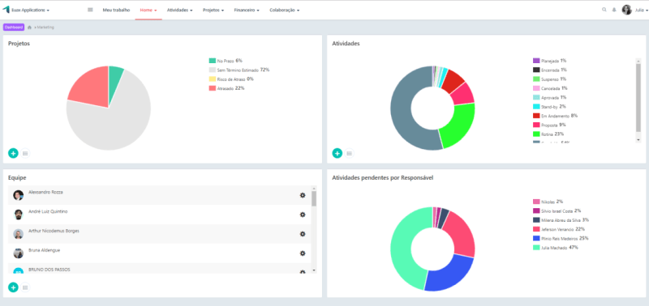

2. Slack
O Slack promete centralizar toda a comunicação da sua empresa através de um software de chat e compartilhamento de arquivos. Ele é muito escolhido para gerenciamento de projetos porque permite organizar conversas através de canais, assim você pode manter chats com os stakeholders de cada projeto.
O Slack permite a integração com outras ferramentas como o Google Drive e o Dropbox. Assim como o Artia, o Slack possui uma versão gratuita e versões pagas para empresas que precisam de funcionalidades mais sofisticadas.
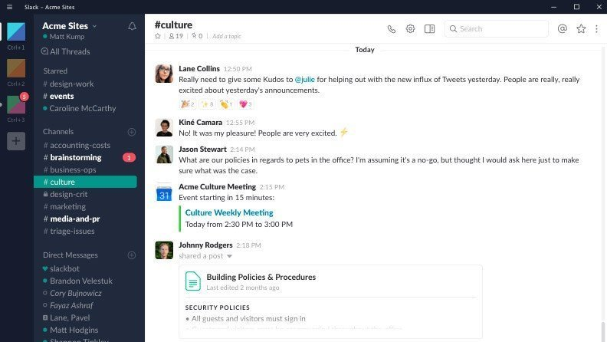

3. Podio
Ferramenta completa para gerenciar o trabalho de empresas, o Podio também é uma das melhores ferramentas de gestão de projetos. Ele organiza prazos de entrega, tarefas e arquivos em um só lugar.
Através do Podio, todos os envolvidos no projeto conseguem visualizar o que está sendo planejado, em progresso e completo. O Podio ainda disponibiliza vários filtros para verificar, por exemplo, as entregas que uma única pessoa fez.
Outra função bem interessante do Podio é a de armazenar históricos dos antigos projetos para que possam ser usados como referência do que deu certo (ou errado). Essa ferramenta de gestão de projetos possui uma versão grátis para até cinco funcionários e versões pagas para empresas maiores.
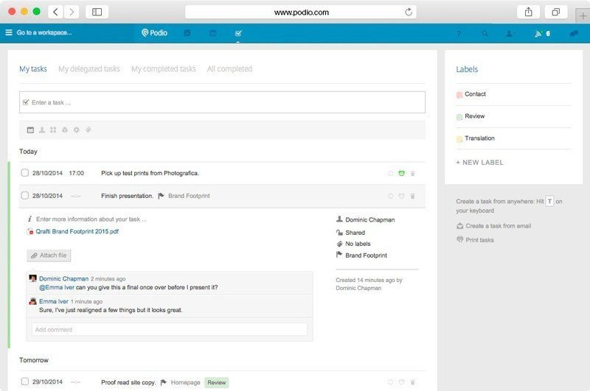

4. Asana
O Asana reúne várias funcionalidades para a gestão de projetos como o kanban, atribuição de tarefas a participantes e exibição das estatísticas do progresso do projeto. Mas seu grande diferencial é na visualização da linha do tempo do cronograma: ele possui uma interface que mostra o andamento de cada atividade em função do tempo, permitindo navegar através dos dias e ver o que cada participante é responsável por fazer.
Através desse cronograma os participantes têm clareza de quais tarefas precisam ser feitas para desencadear outras. O software é free para empresas pequenas e oferece pacotes pagos para empresas maiores.
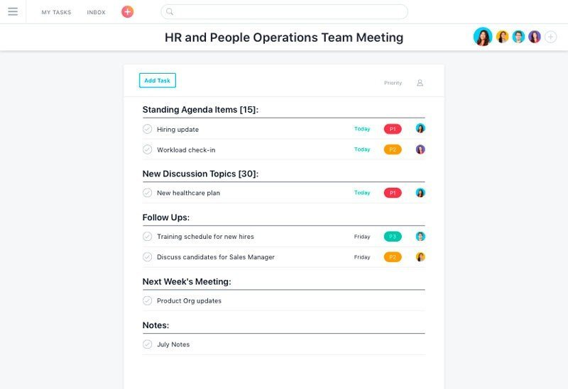

5. Bitrix24
O Bitrix24 é uma plataforma de colaboração coletiva para empresas. Ele possui 35 ferramentas dentro do software, como: CRM, telefonia, gerenciamento de RH, bate-papo, chamada de vídeo e, é claro, gestão de projetos.
Para a gestão de projetos ele apresenta um kanban completo que inclui uma coluna “em aprovação”, para tarefas que precisam de moderação e gera relatórios de cada atividade para que o gerente possa visualizar quanto tempo cada colaborador passou em cada etapa do projeto.
O principal diferencial do Bitrix24 é permitir atribuir a carga horária prevista de cada participante no projeto, auxiliando na comparação previsto x realizado e a função checklist, que permite marcar em uma lista o que já foi concluído e ter um controle sobre o que ainda precisa ser feito.
Assim como as outras ferramentas de gestão de projetos citadas, o Bitrix24 também possui uma versão gratuita (para empresas de até 12 funcionários com limite de armazenamento) e pacotes pagos para empresas maiores.
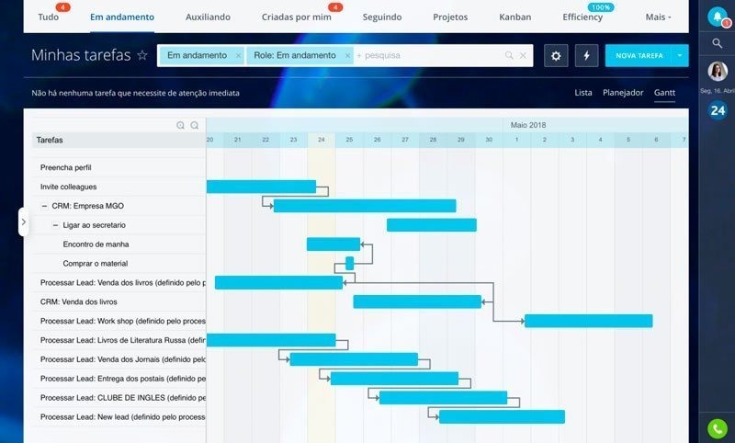

6. GanttProject
Único software totalmente gratuito, GanttProject é um software livre, ou seja, o usuário pode adaptar algumas funções de acordo com sua necessidade. Ele serve, basicamente, para gerenciar o cronograma de um projeto. Sua funcionalidade é baseada no gráfico de Gantt, antiga técnica que serve para ilustrar as tarefas de um projeto, prevendo intervalos de tempo e dependência entre as atividades.
Essa ferramenta permite converter resultados em PDF e HTML. Não é um software na nuvem, mas é compatível com os principais sistemas operacionais em circulação: Linux, Windows e iOS.
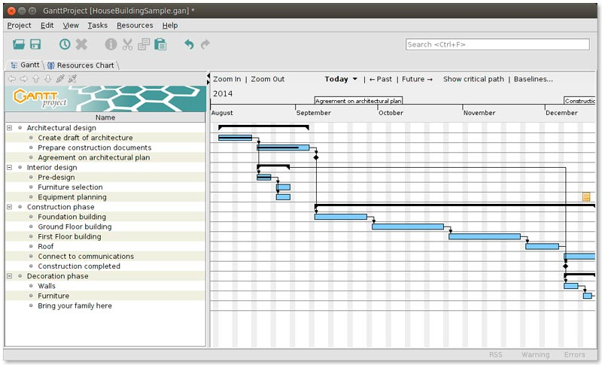

7. Microsoft Project
O Microsoft Project é o software de gestão de projetos da gigante de tecnologia Microsoft. Ele é uma das ferramentas de gestão de projetos mais antigas do mercado: sua primeira versão foi lançada em 1985!
A interface desse software se assemelha com o Microsoft Excel, por isso ele pode ser bem familiar para quem já usa as famosas planilhas da Microsoft. Ele também utiliza o gráfico de Gantt como forma de organizar o cronograma do projeto e permite atribuir tarefas para participantes.
O Microsoft Project oferece apenas planos pagos que variam de acordo com a necessidade de cada empresa.
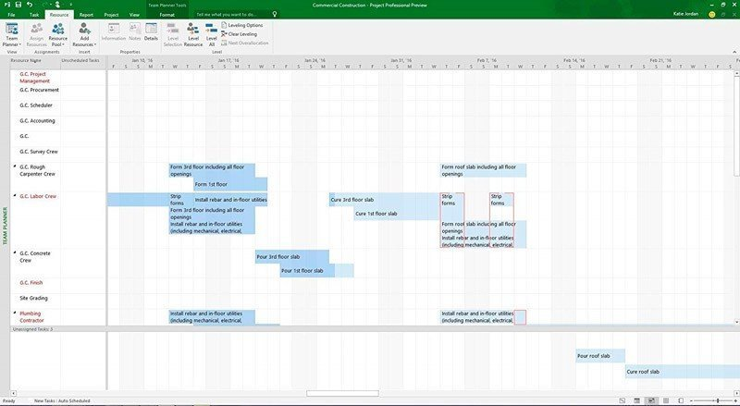

8. Runrun.it
O Runrun.it é um software de gestão de projetos e tarefas com foco em gestão de pessoas. Ele possui as tradicionais funcionalidades da gestão de projetos: previsão de custos, gráfico de Gantt, gerenciamento de tarefas, mas com o objetivo de controlar o trabalho das pessoas envolvidas.
Ele calcula as horas registradas e alocadas de participantes, atribuindo funções para todos os envolvidos e gerando indicadores de desempenho. O Runrun.it não possui versão gratuita e há poucas opções entre os pacotes pagos.
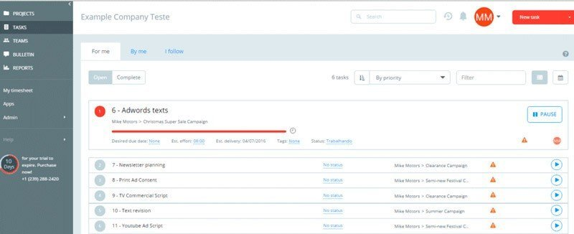

9. Hibox
Uma das ferramentas de gestão de projetos mais focadas na comunicação, o Hibox possui várias funcionalidades para auxiliar equipes que precisam trocar várias informações: chat em grupo e individual, compartilhamento de arquivos e chamadas de vídeo.
Quando uma tarefa é atribuída a uma pessoa ela é automaticamente alertada sobre isso, evitando falhas de comunicação. Um dos diferenciais do Hibox é ter um chat de suporte sempre disponível para auxiliar o usuário com qualquer dificuldade que possa aparecer.
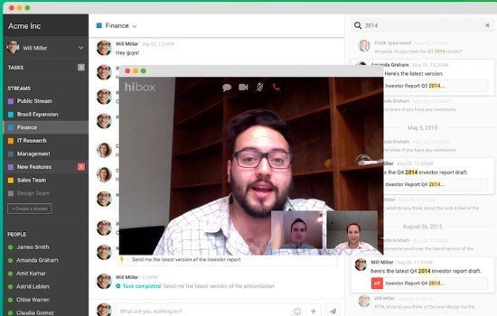

10. Wrike
O Wrike é um software de gestão de projetos focado em equipes de criação e desenvolvimento. O grande diferencial dessa ferramenta é permitir a edição e gestão de arquivos dentro da própria ferramenta, facilitando o trabalho colaborativo.
Outra grande vantagem do Wrike é permitir a comunicação entre os participantes de um mesmo projeto através de menções com @, mesmo esquema utilizado por redes sociais como o Instagram e o Twitter. Esse software possui versão gratuita e versões pagas de acordo com o campo de atuação e o tamanho da empresa.
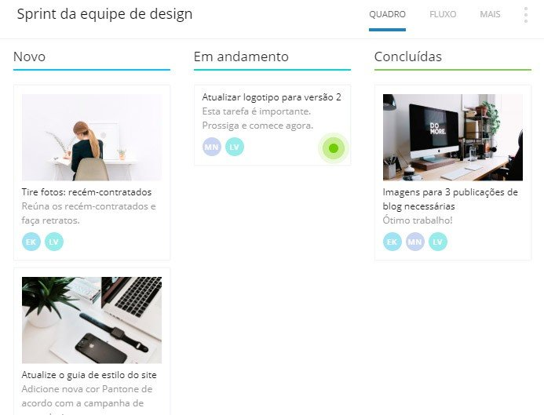

11. Operand
Software de gestão de projetos para equipes criativas, o Operand possui todas as funcionalidades necessárias para auxiliar equipes de criação, como: vínculo com outras mídias, cotação de materiais para produção, feed com tudo que está sendo desenvolvido e a possibilidade de hospedar arquivos de diversos formatos, centralizando toda a comunicação da equipe.
O Operand possui um plano fixo que suporta quantidade ilimitada de projetos simultâneos.
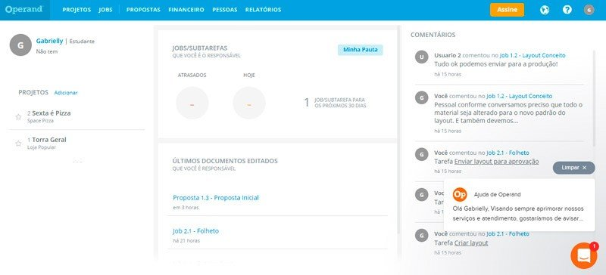

12. Jira
O Jira é mais um dos casos de ferramentas de gestão de projetos focada em uma especialidade: projetos de desenvolvimento de software. Ele possui quadros baseados na metodologia Scrum e também no kanban.
O Jira gera relatórios ágeis, em tempo real, do desempenho da equipe e da porcentagem de conclusão para entrega. O seu grande diferencial é possuir uma metodologia própria para buscar os projetos dentro da plataforma, ideal para desenvolvedores, testers, gerentes e clientes.
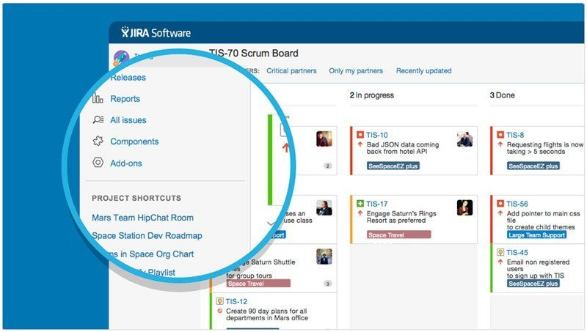

13. Trello
Uma das ferramentas de gerenciamento de projetos mais famosas do mundo, o Trello utiliza um esquema de listas, cartões e quadros para organizar atividades dentro de um projeto. Ele funciona basicamente como um kanban e sua principal vantagem é a facilidade de movimentar as tarefas entre as listas do projeto.
Possui uma versão gratuita com limitações e versões pagas para empresas que precisam de funcionalidades mais elaboradas, como upload de grandes arquivos, sistema de permissões entre participantes e possibilidade de personalização do software.
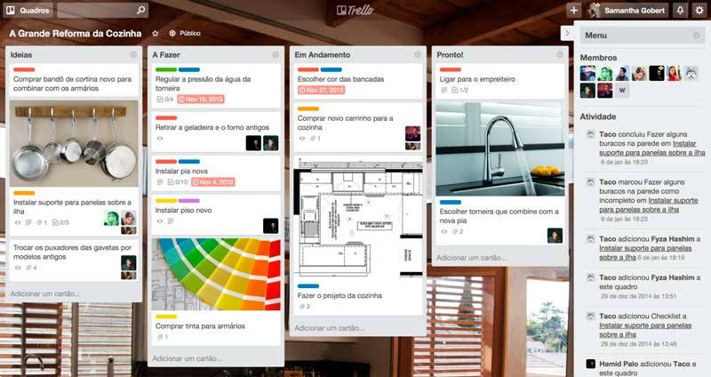

Mas, diante de tantas opções, como escolher a que melhor se encaixa na sua empresa?
Cada ferramenta de gestão de projetos acima possui funções diferentes e cabe à empresa ver aquela que mais se encaixa com suas necessidades. Há alguns fatores que devem ser observados na hora de selecionar a melhor ferramenta de gestão de projetos para seu negócio:

- Complexidade dos projetos
Algumas ferramentas de gestão de projetos são para empresa que possui grande volume de projetos, sendo todos de complexidade muito alta. Se esse não for o caso da sua empresa, opte por softwares mais fáceis de manusear. Contratar uma ferramenta muito complexa quando não há necessidade para isso pode, ao invés de ajudar, atrapalhar a gestão de projetos da sua empresa (além, é claro, de ser dinheiro desperdiçado).

- Área de atuação da empresa
Há muitas ferramentas de gestão de projetos especializadas em atender projetos de uma determinada área (como marketing, criação de conteúdo ou desenvolvimento de software). Contratar uma ferramenta desse tipo é muito vantajoso, pois elas possuem funções específicas que podem atender melhor sua equipe.

- Quantidade de pessoas envolvidas
É comum encontrar ferramentas de gestão de projetos com pacotes que limitam a quantidade de participantes. Consulte os pacotes e escolha a opção correta de acordo com a realidade da empresa. Se sua empresa conta com uma grande quantidade de pessoas envolvidas nos projetos, considere contratar pacotes personalizados. Caso contrário, se o uso for pessoal, considere utilizar a versão gratuita, mesmo com os limites de funcionalidade. Assim, você consegue testar a ferramenta sem risco algum e, caso ache benéfico expandir o uso para toda a empresa, busque um upgrade de conta.

- Facilidade de acesso e navegação
O objetivo dessas ferramentas de gestão de projetos é facilitar a vida da sua equipe, e não atrapalhar. Por isso, sempre solicite um teste e verifique se o software tem uma boa navegabilidade e um bom tempo de carregamento, facilitando o acesso e a comunicação de todos os membros da equipe. Outro aspecto para prestar atenção é se o software tem um aplicativo para fazer essa gestão na palma da mão, em qualquer hora ou lugar.

- Suporte disponível
Esse é um fator que independe do tamanho da empresa: com a adoção de um novo software chegam muitos desafios, afinal, toda uma equipe precisa aprender a manusear a nova ferramenta. Esse processo pode ser facilitado se o software contratado tiver uma equipe de suporte disponível todos os dias da semana para tirar dúvidas quanto à usabilidade da ferramenta e, também, para auxiliar caso algum problema apareça.

